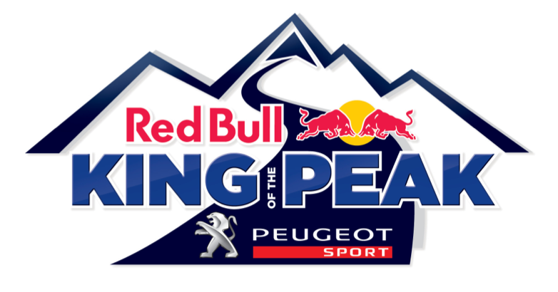

INFORMACIÓN DE PRENSA
29/05/2013

Cuatro neumáticos frente a 156 curvas
Michelin equipa el Peugeot 208 T16 en la 91ª edición
de la Pikes Peak International Hill Climb
El próximo 30 de junio, Michelin competirá junto con Peugeot Sport y Sébastien Loeb, en la más antigua y prestigiosa carrera de montaña del mundo: la Pikes Peak International Hill Climb, en Colorado, Estados Unidos, que celebra su 91ª edición este año. Los neumáticos Michelin, especialmente desarrollados para esta aventura en la dimensión 31/71-18, equiparán al Peugeot 208 T16 Pikes Peak del nueve veces Campeón del Mundo de Rallyes para permitirle alcanzar la cima.
Con 156 curvas en tan sólo 20 kilómetros de carretera, es decir unas ocho curvas por kilómetro –equivalente a tres veces la densidad media de los principales circuitos del mundo–, la Pikes Peak impone a los neumáticos unas exigencias que no se encuentran en ninguna otra parte. El firme de la carretera y las muy heterogéneas condiciones de humedad a lo largo del trazado, así como un desnivel superior a los 1.800 metros entre la salida y la meta, multiplican las dificultades, haciendo que los neumáticos diseñados para las competiciones en circuito no se adapten.
Por ello, Michelin ha desarrollado neumáticos especiales, gracias al empleo de tecnologías derivadas de las más diversas disciplinas deportivas. Estos neumáticos son capaces de responder a las demandas de esta carrera. Seguros y con numerosas prestaciones, están diseñados para el Peugeot 208 T16 Pikes Peak: un bólido que entrega una potencia de 875 caballos con una aerodinámica muy avanzada.
Pascal Couasnon, director de Michelin Motorsport, explica el trabajo de desarrollo llevado a cabo por sus equipos: “Los neumáticos que hemos desarrollado para el Peugeot 208 T16 Pikes Peak de Sébastien Loeb son, en cierto modo, una síntesis de los conocimientos de Michelin en competición”.
“En colaboración con nuestro socio, hemos decidido equipar el Peugeot 208 T16 Pikes Peak con neumáticos en dimensión 31/71-18, es decir, la misma que equiparán los prototipos LMP1 de resistencia a partir de 2014”, comenta Couasnon.

“A la hora de desarrollar estos neumáticos, hemos tenido en cuenta el hecho de que la densidad de curvas en la carretera de Colorado es tres veces superior a la de un circuito. Los neumáticos Michelin para la Pikes Peak son capaces de calentarse muy rápidamente, mientras encajan las solicitaciones provocadas por la sucesión de aceleraciones y frenadas, así como por los violentos cambios de carga”, termina el director de Michelin Motorsport.
Los neumáticos Michelin para el Peugeot 208 T16 Pikes Peak están fabricados en la planta francesa de Cataroux. Michelin recuperará todos los neumáticos usados durante la preparación y la carrera. Y asegurará, posteriormente, su reciclado.

La misión de Michelin, líder del sector del neumático, es contribuir de manera sostenible a la movilidad de las personas y los bienes. Por esta razón, el Grupo fabrica y comercializa neumáticos para todo tipo de vehículos, desde aviones hasta automóviles, vehículos de dos ruedas, ingeniería civil, agricultura y camiones. Michelin propone igualmente servicios digitales de ayuda a la movilidad (ViaMichelin.com), y edita guías turísticas, de hoteles y restaurantes, mapas y atlas de carreteras. El Grupo, que tiene su sede en Clermont-Ferrand (Francia), está presente en más de 170 países, emplea a 113.400 personas en todo el mundo y dispone de 69 centros de producción implantados en 18 países diferentes. El Grupo posee un Centro de Tecnología encargado de la investigación, desarrollo e industrialización con implantación en Europa, América del Norte y Asia. (www.michelin.es).

DEPARTAMENTO DE COMUNICACIÓN

Avda. de Los Encuartes, 19

28760 Tres Cantos – Madrid – ESPAÑA

Tel: 0034 914 105 167 – Fax: 0034 914 105 293

